演砸了！美国两线作战，日本沦为笑柄

原创 有里儿有面 [有理儿有面](javascript:void(0);)

**有理儿有面**

微信号 youli-youmian

功能介绍 你说是不是

2022-01-01[原文](https://mp.weixin.qq.com/s?__biz=Mzg3MjEyMTYyNg==&mid=2247549994&idx=1&sn=0e549c62d5e9ae7b760da6e200e015a8&chksm=cef6505ff981d94905a64c6a5f6879f63c9a427691a0869d4145549eeb182654468c5d24a26e&scene=27#wechat_redirect&cpage=14) 发表于

收录于合集





**全文共2740字，图片9张，预计播放时间为8分钟。**

**文章首发于“有理儿有面”（youli-youmian），欢迎大家在朋友圈和微信群转发。**

**公众号及其他平台转载请在后台留言。**



▼

年前这几天，世界政局风云激荡。

欧洲方面，北约与俄罗斯互相指责对方在边境敏感地区集结军队试图挑起战争，北约还与乌克兰在黑海举行联合军演，为乌克兰提供大量武器和军事训练。在西方的助威下，乌克兰一心向北约投怀送抱，触碰俄罗斯国家安全红线。

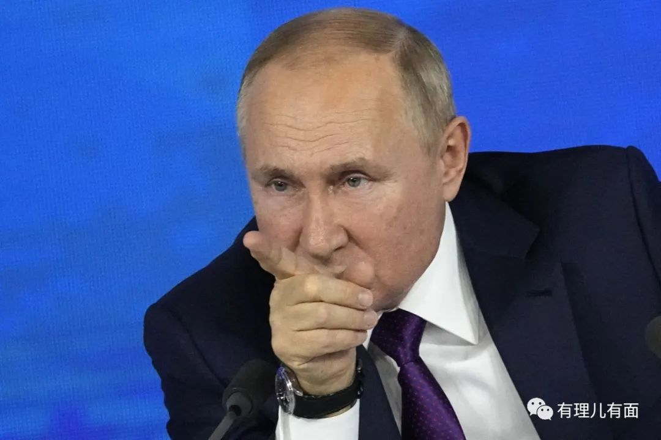

俄罗斯，已退无可退。总统普京满眼怒火宣告：俄罗斯“锆石”高超音速巡航导弹试射成功，陆基战略核力量中95%的发射装置处于战斗值班状态！

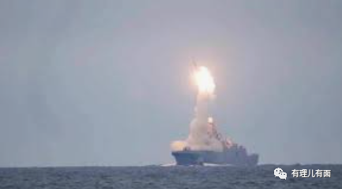

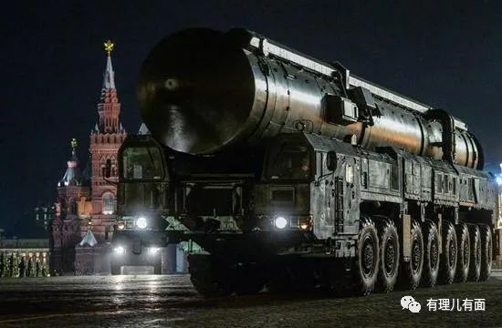

这是一场谁都输不起的较量，稍有不慎整个世界将遭遇灾难！

亚洲方面，美国勾结怂恿日本阴招频出，先后对中国射出四支毒箭，插手台海的狼子野心昭然若揭：

第一、联合军演，魔爪伸向钓鱼岛。

12月26日，日本共同社引述多名日本政府相关人士消息，日本政府11月公布的旨在提高岛屿应对能力的海上保安厅、警察和自卫队联合训练，设想的情况是“他国占据钓鱼岛”。

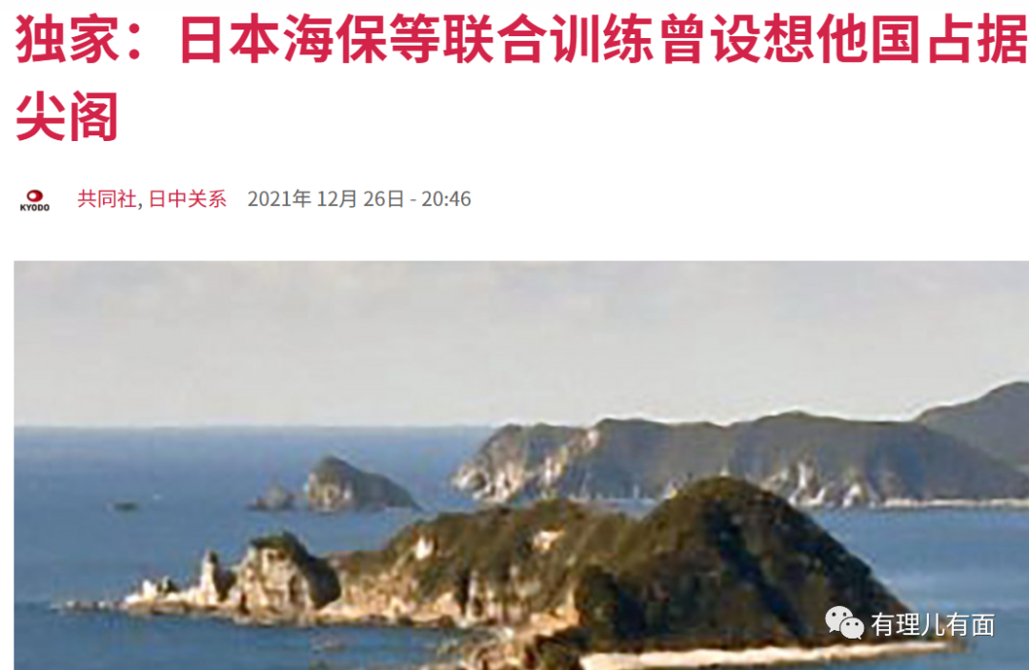

此次训练地点选在长崎县无人岛津多罗岛，此处海岸线形状和险峻地形与钓鱼岛相似。来自长崎以外的第11管区海上保安总部和冲绳县警的离岛专门部队参加了训练。

第二、染指台湾，进一步做好武力准备。

12月17日，纽约时报报道，日本在距离台湾仅322公里的石垣岛部署导弹发射器，称“这里的反舰系统和防空系统理论上可以用来对付中国的军舰”。

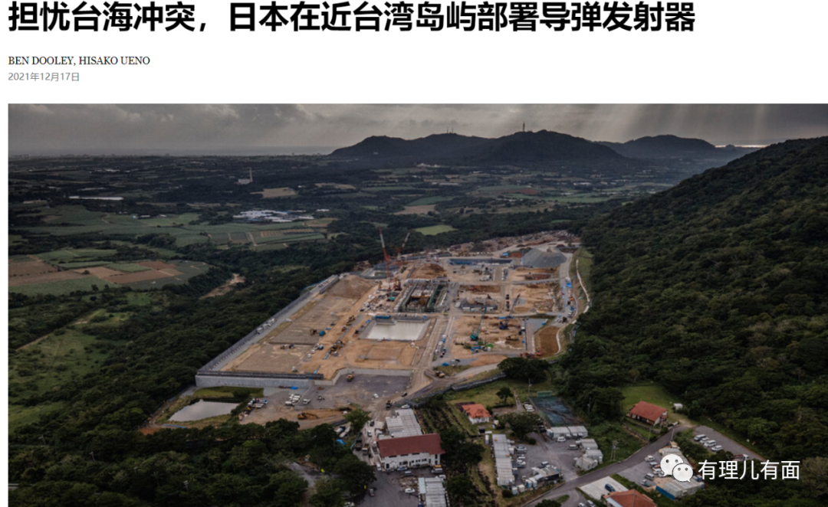

12月23日，日本共同社援引多名日本政府相关人士消息称，日本自卫队与美军已制定了设想台湾出现突发事态的新日美联合作战计划草案。

这份联合作战的内容包括在突发事态的初期阶段，美海军陆战队在鹿儿岛县至冲绳县的南西诸岛设置临时的攻击用军事据点，并称“居民卷入战斗的可能性较高”。

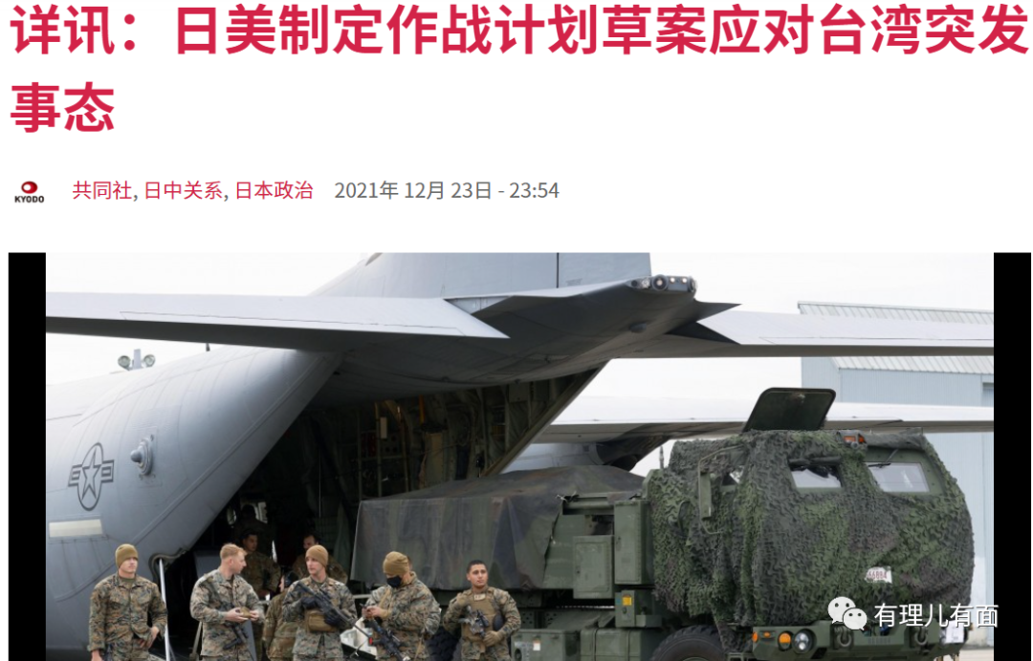

第三、试图法理修宪。

12月21日，日本首相岸田文雄出席了在自民党总部召开的该党“宪法修改实现总部”会议，并称修改日本宪法“是极为当代的课题，相信是必须尽快实现的内容”，实现修宪“国会讨论和国民理解是车之两轮”。

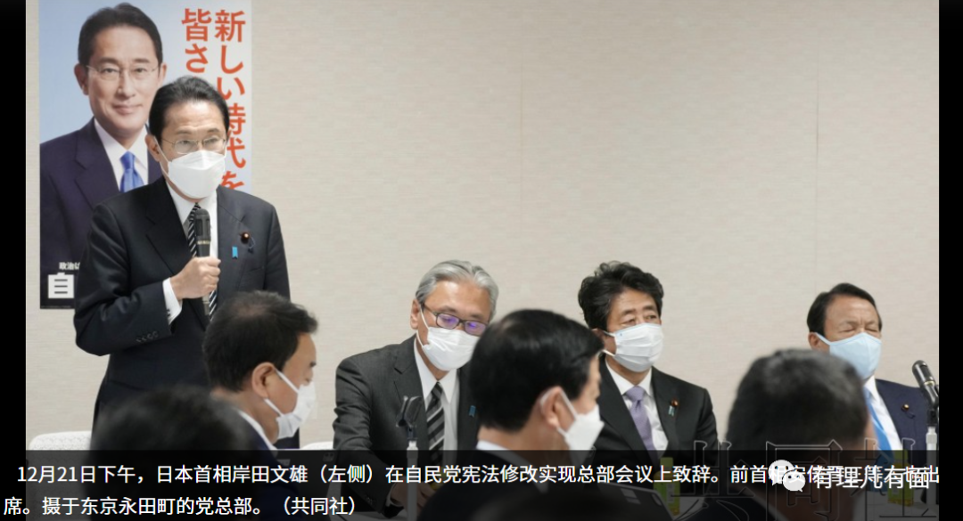

日媒评论称，岸田文雄以日本首相的身份，“出席总部会议实属罕见”。

岸田文雄等人要修改日本宪法的内容包括新设紧急事态条款、在《宪法》第九条中写入自卫队的该党修宪草案4个项目！

日本宪法第九条明确规定，“日本永远放弃以国权发动的战争、武力威胁或武力行使作为解决国际争端的手段”、“不保持陆海空军及其他战争力量，不承认国家的交战权。”

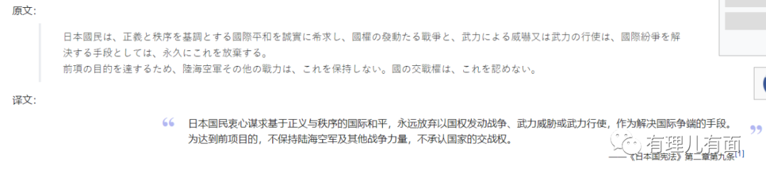

日本宪法第九条，就是拴在日本军国主义脖子上的铁链子。而岸田文雄等人修宪的目的就是要挣脱军事枷锁，继续加速拓展日本的军事力量，为军事扩张扫清法理障碍。

第四、外交抵制，宣布不向北京冬奥会派遣政府高官。

12月24日，日本共同社对外发布消息称，多名日本政府相关人士透露，日本政府已决定北京冬奥会不派遣阁僚等政府高官出席的方针。

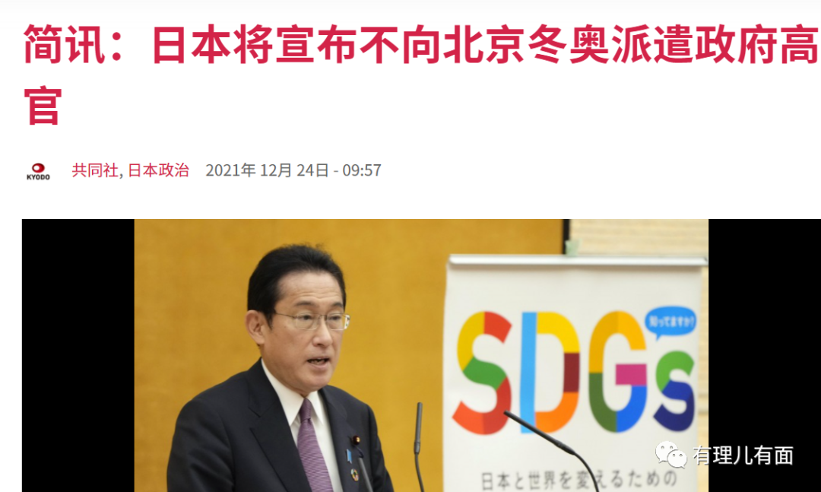

日本媒体评论称，日本此举是对美国和英国以人权问题为由，宣布实施不派政府代表进行“外交抵制”的响应，展现了与美英步调一致的姿态。

日落西山的美帝纠集一众小弟，东西共进同时对中俄下手，真是好大的“气魄”，这是要摆出大决战的架势啊！

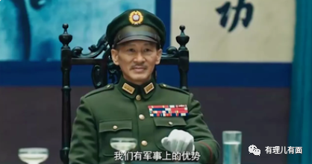

然而，正所谓跳得高摔得重。当这幕博弈发展到今，有理哥不禁对美日遭遇中俄联合打脸的结局感觉舒适。

打脸之一：美国对俄博弈露怯，俄罗斯却不依不饶非要分出高低。

12月27日，日本共同社刊载“独家新闻”称：美国负责军控与国际安全事务的副国务卿邦妮･詹金斯日前透露，拜登政府考虑在制定的新核战略指针《核态势评估报告》中缩小核武器的作用：可能会宣布核武器的“唯一目的”仅限阻止和反击敌方的核打击等。

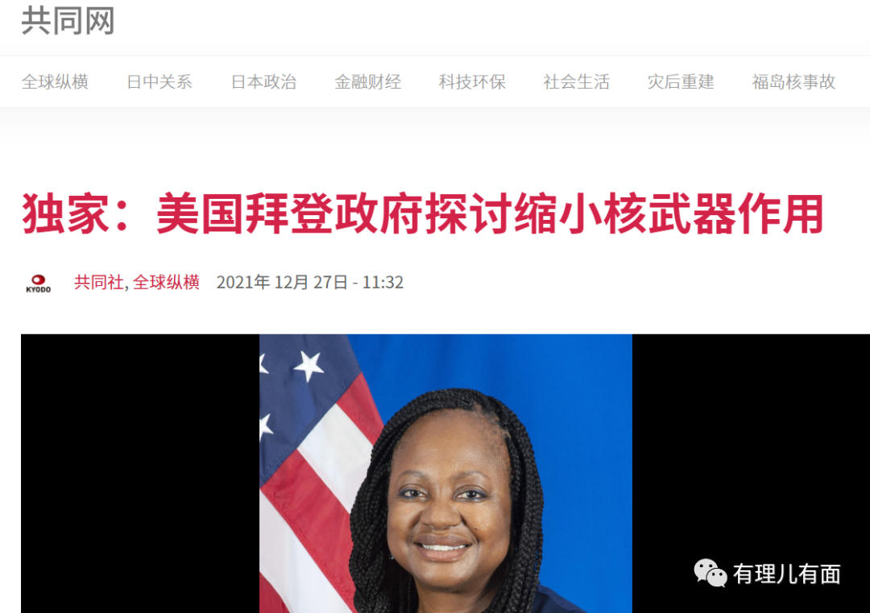

这是几个意思？直白地说，就是面对手握不可拦截的“锆石”高超音速巡航导弹、以及庞大核武库的俄罗斯，美国首先认怂了，自己首先确定对俄博弈斗争安全底线，免得大家互扔核弹都玩完！

更有意思的是，面对美国的临阵退让，俄罗斯却是越战越勇：

12月23日，普京在年度记者会上直斥北约在过去20多年推动了五波东扩，现在连被俄罗斯视为红线的乌克兰，都要传出可能被吸纳，这是一种“厚颜无耻的欺骗”。

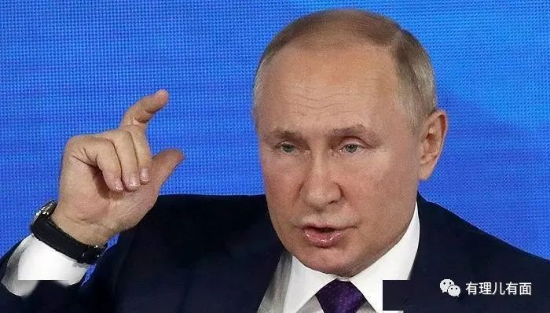

12月26日，普京在接受俄罗斯电视一台采访中，重申“北约组织接纳乌克兰或者在其领土上部署武器是莫斯科不允许西方跨越的红线”，如果美国不做出具有法律约束力和可核查的让步，俄罗斯绝不会退缩。

打脸之二：紧跟美国抵制冬奥会的日本，被美国当猴耍了一回。

12月24日，日本刚刚对外宣布不派官员参加北京冬奥会。12月25日，新加坡联合早报就放出一则重大新闻：美国向中国申请18名官员入境签证参加北京冬奥！

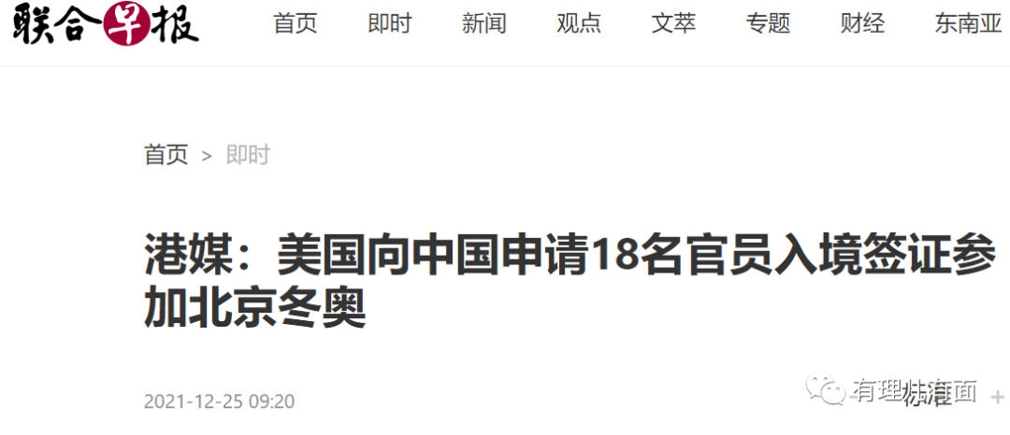

12月27日，外交部发言人赵立坚在记者会上证实了这一消息。并表示，“此前，美方出于政治操弄的目的，在没有受到邀请情况下，自导自演了所谓不派外交或官方代表出席北京冬奥会的闹剧...我们再次敦促美方践行奥林匹克精神，停止将体育运动政治化，停止任何干扰破坏北京冬奥会的言行"。

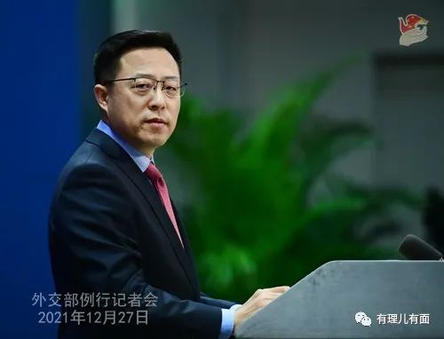

打脸之三：日本遭遇中方就钓鱼岛等问题的严厉批评。

12月27日，日本防卫相岸信夫主动与中国国务委员兼国防部长魏凤和举行了视频会谈。岸信夫对中国公务船进入钓鱼岛周边日本领海表示严重关切，强烈要求中方“自我克制”。

魏凤和则表示“在东海和钓鱼岛问题上，中国将坚定维护领土主权和海洋权益”，并且还要求日本正视历史以史为鉴，“这才是正确态度和明智选择”。

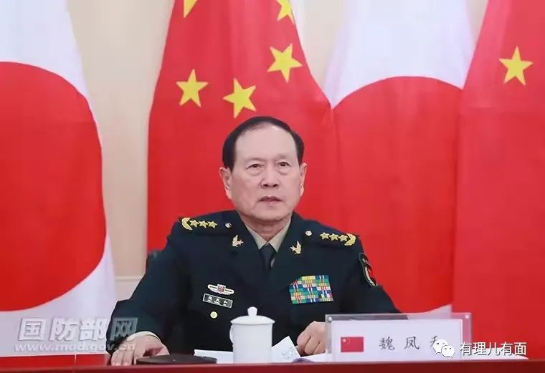

最终，双方表示“应该共同管控风险，防止矛盾升级”，为了避免中日出现偶发性军事冲突，将尽早开设紧急时双方官员互通联系的热线，力争明年内开始运用。

打脸之四：中国辽宁舰编队在日本周边海域进行了实战意味颇浓的训练。

12月26日，日本防卫省统合幕僚监部发布消息称，发现中国海军航母“辽宁舰”等舰艇25日凌晨前后通过冲绳本岛和宫古岛之间北上，从太平洋驶入了东海，可能是结束了在太平洋的训练返回中国。

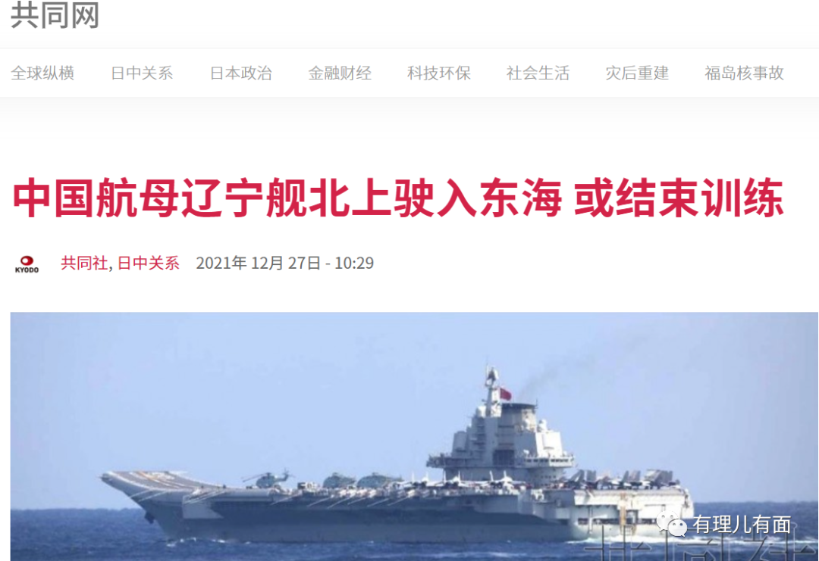

日媒报道，此次伴随辽宁号航母出海演练的，有055型万吨驱逐舰“南昌号”、054A型护卫舰“日照号”以及901型综合补给舰“呼伦湖号”。

日本出动准航母“出云舰”进行跟踪，还顺便见识了歼-15舰载战斗机挂载实弹起飞！

媒体分析，日本防卫相岸信夫27日主动与中国国务委员兼国防部长魏凤和举行的视频会谈就是对此事的反应。

世界风云激荡的当下，当我们对比这些新闻，回看如今美国两线作战的“战果”，不由得喜感满满：

在欧洲惹恼俄罗斯，结果胆怯到要划出核武使用红线、公开表示不会出兵乌克兰的境地，还要给俄罗斯一个法律性承诺的地步。

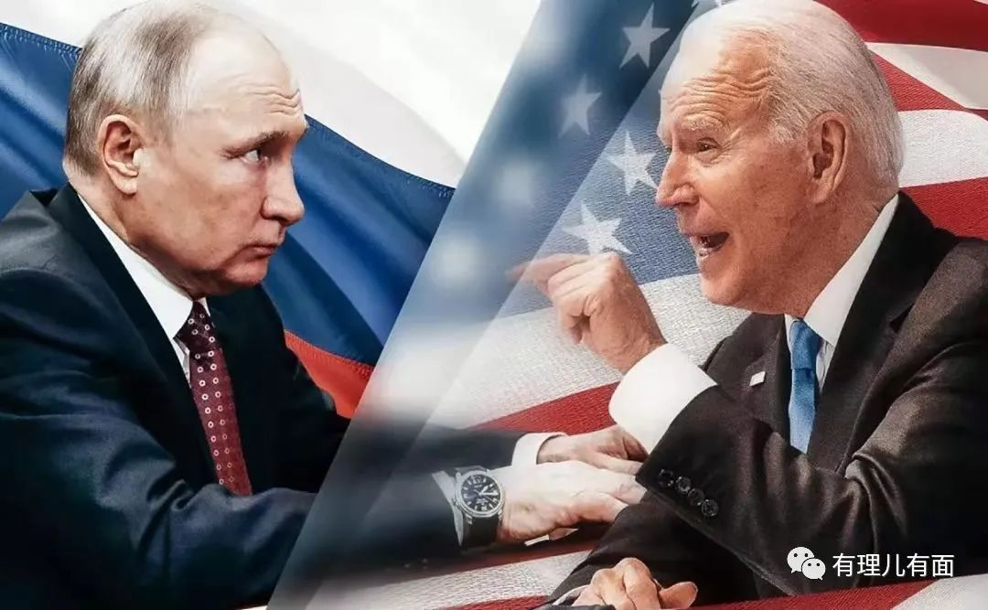

在亚洲恶心中国，结果美国人自扇嘴巴、屁颠屁颠表示要来参加冬奥会，不仅出卖了日本，还让日本人在碰瓷钓鱼岛中，招惹来了中国辽宁舰，以及来自中国国防部长魏凤和的警告。

美国与日本，这对沆瀣一气的主子与仆人，从来没有今天这样狼狈，谁又敢保证，日本如今借助对抗中国积累的强大武力，日益嚣张的军国主义苗头，将来不会对驻日美国大兵来一刀？

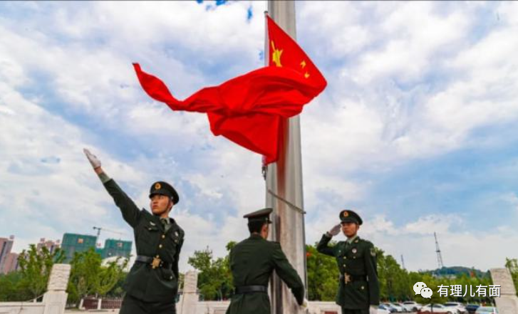

**图片源自网络**





**关注公众号：**

**有理儿有面**

**理   性｜   揭   秘｜   探   讨**







有里儿有面

**微信扫一扫赞赏作者** **赞赏**

已喜欢，对作者说句悄悄话

取消

**发送给作者**

**发送**

最多40字，当前共字

 人赞赏

上一页 1/3 下一页

长按二维码向我转账

受苹果公司新规定影响，微信 iOS 版的赞赏功能被关闭，可通过二维码转账支持公众号。

### 精选留言

用户设置不下载评论